<https://civilizacaoengenheira.wordpress.com/2012/12/22/como-funcionam-os-guindastes-torre/>

Como funcionam os guindastes torre

Comum em grandes obras de engenharia civil, os guindastes torre são fundamentais para o manejo de materiais como, por exemplo, o aço e o concreto. Tendo observado um canteiro de obras, a quem se pergunte: Como máquinas daquele porte chegaram até a obra se não são vistos transitando pela cidade?  Como, mesmo erguendo grandes toneladas, elas não tombam? Nesse artigo, veremos como funcionam os Guindastes Torre.

[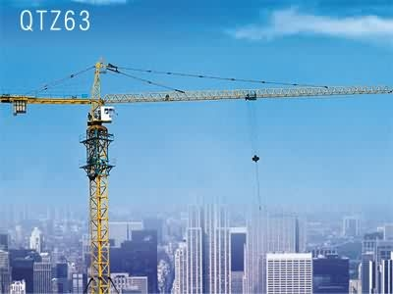](https://civilizacaoengenheira.wordpress.com/?attachment_id=2821)

Atributos:

**Base:** Suporta o guindaste; Fica fixada em uma enorme base de concreto. É impressionante como super-máquinas como essa se mantém estáveis sem haver nenhum cabo de sustentação. O principal elemento que garante essa sustentação é a base, onde grandes chumbadores     são embutidos profundamente no concreto. Essas bases **medem em torno de 10 m x 10 m x 1,3 m e pesam em torno de 182 mil kg.** Outro elemento importante é o contrapeso, que será visto mais a frente

[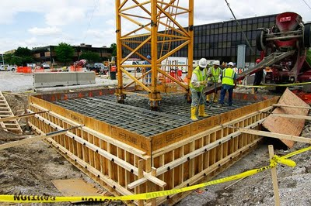](https://civilizacaoengenheira.wordpress.com/?attachment_id=2822)

**Mastro:** É a unidade que dar **altura** ao guindaste;

**Lança:** Dotada de um carro com roldanas que corre ao longo de seu comprimento, é a parte do guindaste que suporta a carga;

[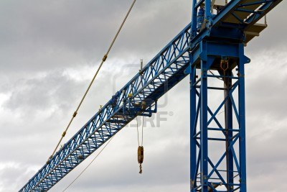](https://civilizacaoengenheira.wordpress.com/?attachment_id=2823)

**Braço Horizontal Menor:** É a parte responsável pelos **contrapesos** (feitos de concreto) e que possui o motor e o sistema eletrônico do guindaste;

[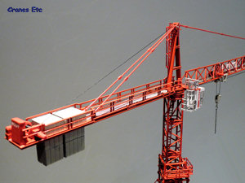](https://civilizacaoengenheira.wordpress.com/?attachment_id=2824)

**Unidade Giratória e Cabina do Operador**.

Para os guindastes comuns, a altura máxima sem carga é 80 m; sua altura pode ser maior caso o guindaste seja escorado no prédio à medida que ele sobe ao redor do guindaste; O alcance máximo é de 70 m e a carga máxima de levantamento é cerca de 19,8 toneladas, tendo em torno de 20 toneladas de contrapeso.

É válido lembrar que quanto mais perto a carga estiver do mastro, mais peso o guindaste pode suportar com segurança. Para assegurar que a carga máxima está sendo respeitada, o guindaste utiliza dois limitadores de carga, sendo eles:

* O controle de **carga máxima** monitora a tração no cabo e não deixa a carga ultrapassar 18 toneladas;
* Um dispositivo controla o **momento da carga** e não deixa o operador exceder a relação tonelada-metro do guindaste conforme a carga se

Atributos:

**Base** : altura, largura, comprimento, peso

Altura do Mastro

Comprimento da Lança

Comprimento **Braço Horizontal Menor**

**Contrapesos: Material, peso em Kg**

**Altura Máxima do içamento: metros**

**Altura máxima com carga: metros**

**Carga máxima de levantamento: 90% da carga do contrapeso**

**Carga Içada**

**Operador: Operador: Nome, Idade, Numero da Licença**

**Métodos:**

**Subir Carga-> Receba altura**

**Descer Carga – Altura em metros para descer**

**Validar Risco de tombamento**

**Avançar Lança -> metros**

**Retroceder Lança -> metros**

**Girar Esquerda -> graus**

**Girar Direita -> graus**

**Pode Guinchar -> validar operador, peso da carga e se tem risco de tombamento**

Regra para validar regra de tombamento

